**PRODUÇÃO DE CONDOMÍNIOS FECHADOS EM BAIRROS PERIFÉRICOS: UMA ANÁLISE A PARTIR DA AVENIDA HÉLIO GUEIROS, ANANINDEUA – PA.**

Letícia dos Santos Silva1; Alex Ricardo de Brito Texeira2; João Santos Nahum3;

Bolsista PET Geografia – UFPA1(leticiadssilva27@hotmail.com); 2Bolsista do Grupo de Pesquisa Análise Ambiental de Grandes Projetos na Amazônia – GAAGPAM/NUMA/UFPA; 3Tutor do grupo PET Geografia – UFPA;

Ciências humanas; Grupo PET Geografia; Universidade Federal do Pará;

**RESUMO**

Esta produção tem como objetivo estudar as dinâmicas da produção de condomínios fechados nos bairros periféricos que encontram-se ao entorno da Avenida Hélio Gueiros, no município de Ananindeua – PA. Para alcançar tais objetivos foi realizado um levantamento bibliográfico acerca dos conceitos que substanciam esta investigação, a saber: mudanças socioespaciais, organização e a produção da cidade, além de elaboração de produtos cartográficos que auxiliam na visualização de tais fenômenos. No primeiro momento, discorre-se acerca do aumento populacional do município de Ananindeua que ocasionaram as mudanças socioespaciais e alteraram a organização e a produção da cidade. A pesquisa em questão analisa também os fatores locacionais que influenciam a colocação desses empreendimentos neste território. Por fim, têm-se uma breve discussão no que tange a organização espacial e interesses econômicos no território.

**PALAVRAS-CHAVE:** Ananindeua - PA, Condomínios fechados, Organização e produção da cidade.

**INTRODUÇÃO**

O presente trabalho é fruto de análise conceitual acerca do espaço, analisando as problemáticas do processo de urbanização em bairros periféricos no município de Ananindeua – cidade componente da RMB (Região Metropolitana de Belém). Visando as formas de ocupação do espaço, a priori, iremos dissertar no que diz respeito à consolidação de condomínios fechados, que possuem o potencial de promover mudanças socioespaciais e de alterar a organização e produção da cidade. Neste sentido, com base neste estudo e através da produção de cartografias, foi identificado que a Avenida Hélio Gueiros vem sendo foco de grandes projetos urbanos, principalmente ligado ao mercado imobiliário, tendo por perspetiva a construção de condomínios em torno da avenida.

Localizada ao leste de Belém foi fundada a cidade de Ananindeua, o município recebeu uma grande demanda de moradores vindos das periferias de Belém e sofrendo, assim, um acelerado crescimento populacional (MENDES, 2021). Assim sendo, o município em questão passou a abrigar a população, que não podia pagar por moradia na cidade de Belém, para os conjuntos habitacionais, grande parte localizados na Cidade Nova (MENDES, 2021). Atualmente, a cidade possui uma dinâmica importante na RMB, sendo o município com maior densidade demográfica do estado do Pará, segundo estimativas populacionais do Instituto Brasileiro de Geografia e Estatística (IBGE) para o ano de 2021, Ananindeua conta com uma população de aproximadamente 540 mil habitantes, tornando-se a quarta cidade mais populosa da região norte do Brasil.

À medida que a cidade incha, ocorrem mudanças no significado de morar bem, o centro da cidade se torna menos prazeroso de se morar. No mais, a área central da cidade não se torna menos importante, mas deixa de ser a única opção. Desse modo, o objetivo geral da pesquisa se baseia em analisar a produção e organização do espaço a partir da ascensão dos condomínios fechados. Por objetivos específicos a intenção dessa pesquisa abarca a análise dos fatores que favoreceram a inserção dessa nova forma de organizar o espaço, além da identificação e mapeamento desses empreendimentos.

**METODOLOGIA**

Como procedimentos metodológicos, baseou-se em levantamento bibliográfico com conceitos-chaves como: cidades, espaço urbano, uso e ocupação dos espaços e moradia. Partindo do referencial teórico, foi realizado um estudo analítico das literaturas apresentadas por SANTOS (2003), MENDES (2021) e TRINDADE JR. (2018) que dissertam sobre a produção do espaço, processo de formação da RMB, respectivamente.

No tocante levantamento de dados dos empreendimentos imobiliários localizados ao entorno da Avenida Hélio Gueiros, foi realizado uma visita de campo para reconhecimento de área e coleta de pontos da localização dos condomínios fechados, através de GNSS *garmin,* a visita ocorreu no dia 01 de fevereiro de 2022.

Os dados coletados na pesquisa de campo foram analisados e processados a partir de ferramentas de geoprocessamento no software Qgis 3.16.6, e como produto final foi elaborado um produto cartográfico que evidencia a disposição dos condomínios verticais e horizontais localizados nas margens da Avenida estudada.

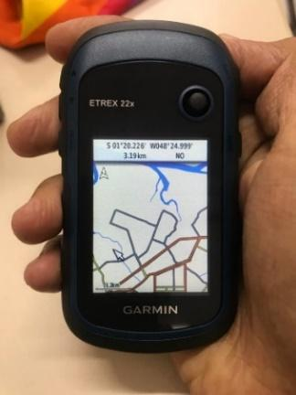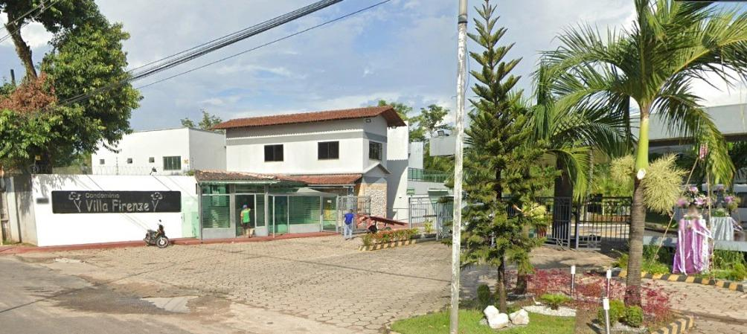

**Figura 1**: GNSS utilizado para coleta de pontos. (Fonte: autores, 2022).

**Figura 2**: Condomínio de alto padrão na Avenida Hélio Gueiros. (Fonte: autores, 2022).

**RESULTADOS E DISCUSSÕES**

O município de Ananindeua passou a ser muito conectado a Belém por avenidas e rodovias, como a Rodovia Mário Covas que conecta a BR-316 à Avenida Augusto Montenegro, no outrossim a Avenida Independência que é uma via alternativa para entrada e saída de Belém. Dessa forma, houve, então, uma drástica mudança na paisagem da cidade, com desmatamentos, construções de habitações, ruas e rodovias. Santos (2003) afirma que “a paisagem existe, através de suas formas, criadas em momentos históricos diferentes, porém coexistiam no momento atual”, dessa forma, pela proximidade das principais rodovias e avenidas, na Avenida Hélio Gueiros, que, em meio às ocupações espontâneas e aos conjuntos habitacionais, foi palco da inserção dos primeiros condomínios fechados destinados às classes de média e alta renda. Para Trindade Jr. (2018) esses conjuntos abriram “a trilha da expansão urbana e da conformação metropolitana”, mostrando como os investimentos do Estado garantiram o crescimento da fronteira urbano-imobiliária.

**Figura 3**: Condomínios na Avenida Hélio Gueiros. (Fonte: Elaborado pelos autores, 2022).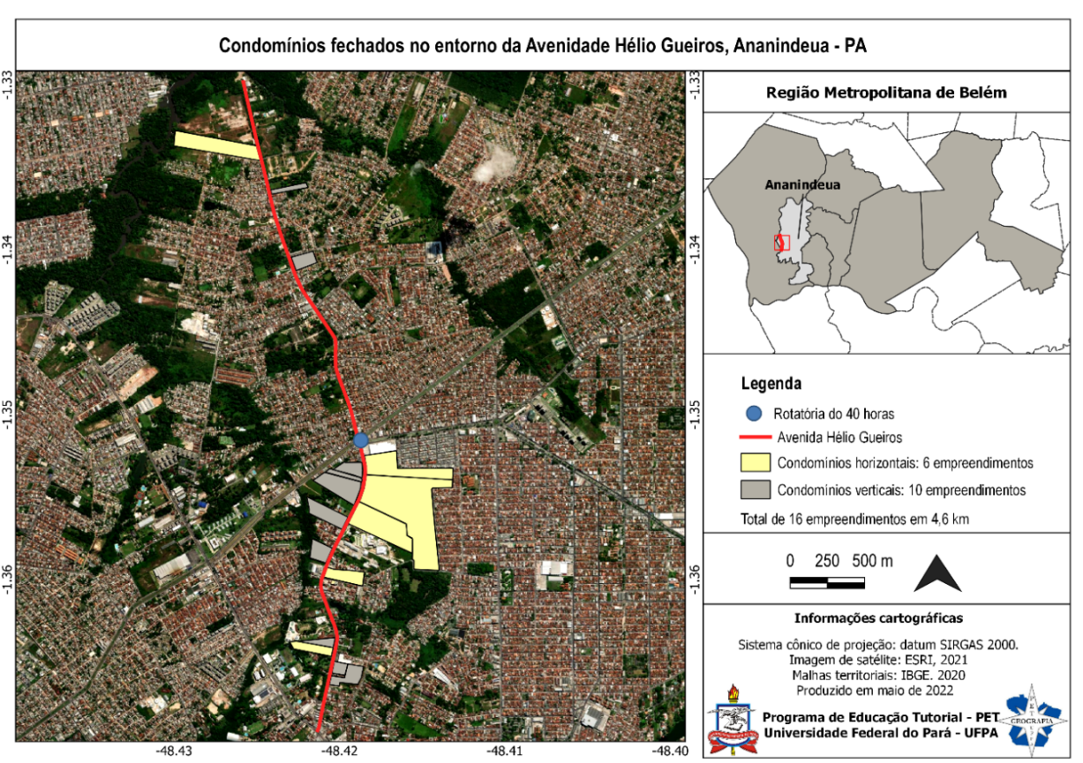

Com a grande expansão urbana da cidade de Belém, falta de espaço e alto valor imobiliário dos imóveis isso faz com que haja uma migração da população para áreas mais distantes do centro, e nessa dinâmica, alterando a paisagem urbana, vê-se a necessidade do crescimento imobiliário nesta região. Assim o Plano Municipal de Habitação de Ananindeua mostra que a partir do ano 2005 “surge um mercado imobiliário mais dinâmico com a implantação de novos empreendimentos habitacionais” na cidade. Foram construídos treze condomínios fechados antes de 2005, esses empreendimentos foram uma tímida atuação do mercado imobiliário visionário que vê a necessidade de construção vertical ou horizontal em uma área de constante crescimento.

**CONSIDERAÇÕES FINAIS**

Se analisarmos as grandes metrópoles no Brasil percebe-se uma grande concentração de prédios em um processo muito evidente do início da verticalização da moradia, mas na Amazônia vem mostrando essa característica peculiar incorporado a sua paisagem localizando a margem ao invés da área central do município. Percebe-se assim que hoje Ananindeua tem uma possibilidade maior de crescimento, visto que grandes fatores urbanos, demográficos, mão de obra, investimentos e afins, atende as estratégias de povoamento, exploração de recursos e de integração econômica e territorial, estabelecidas pelo Estado brasileiro a partir da segunda metade do século XX. Por fim, a cidade está inserida na nova dinâmica territorial, um novo sistema de circulação estabelecido por rodovias; modernas redes de telecomunicações, expansão da rede elétrica para a população modernizando cada vez mais.

Observa-se a inserção de novos objetos na paisagem, como por exemplo os condomínios residenciais verticalizados, que apresentam características peculiares quanto a sua localização, se percebe um tímido processo de verticalização para a parte Norte da Avenida, resultando em apenas três áreas residenciais, sendo duas áreas verticais e, apenas, uma área horizontal. Em contrapartida do lado sul da Avenida, é possível observar a intensa presença de áreas residenciais segregadoras, tendo cinco condomínios horizontais e oito condomínios e residenciais verticalizados. Sendo possível analisar tal fato que vêm sendo intensificado em bairros periféricos da cidade de Ananindeua, sobretudo nas áreas que margeiam a cidade.

**REFERÊNCIAS BIBLIOGRÁFICAS**

ANANINDEUA, Prefeitura Municipal de. **Plano Municipal de Habitação de Interesse Social de Ananindeua** - relatório final: diagnóstico, estratégias e ações. Ananindeua: Secretaria Municipal de Habitação, 2012.

IBGE. Instituto Brasileiro de Geografia e Estatítica. (2021). **Estimativas populacionais 2021**. Disponível em: <<https://www.ibge.gov.br/estatisticas/sociais/populacao/9103-estimativas-de-populacao.html?edicao=31451&t=downloads>> Acesso em: 01 dez. 2021

CARDOSO, Rodrigues, Jovenildo; SOBREIRO Filho, José; OLIVEIRA, Neto, Adolfo. **O RURAL E O URBANO NA AMAZÔNIA METROPOLITANA:** Reflexões a partir de Ananindeua, Pará. revista nera, V. 21, N. 42, 2018.

MENDES, Luiz Augusto Soares. **A geografia-histórica da região metropolitana de Belém.** *In.:* Uma Amazônia Metropolitana: urbanização regional e metropolização do espaço em Belém, Manaus e São Luiz. Belém: Amazônica Bookshelf, 2021.

SANTOS, Milton. **A natureza do espaço:** técnica, razão e emoção. 3ª edição. São Paulo: EDUSP (editora da USP), 2003.

SATHLER, Douglas; FELIPPE, Miguel; RIBEIRO, Evandro. **As cidades médias da Amazônia Legal:** uma análise comparativa dos aspectos demográficos e socioeconômicos. 12º Encontro Nacional da ANPUR, v. 1, 2007.

TRINDADE JR., S-C. C.; SANTOS, Isaque dos Santos. **O urbano e o metropolitano em Belém (Re)configurações socioespaciais e estratégias de planejamento e gestão.** Rio de Janeiro: Consequência, 2018.